Отчет по лабораторной работе №5

Дискреционное разграничение прав в Linux. Исследование влияния дополнительных атрибутов

Дмитрий Сергеевич Шестаков

Содержание

# 1 Цель работы

Изучение механизмов изменения идентификаторов, применения SetUID- и Sticky-битов. Получение практических навыков работы в консоли с дополнительными атрибутами. Рассмотрение работы механизма смены идентификатора процессов пользователей, а также влияние бита Sticky на запись и удаление файлов [**Theory?**].

# 2 Выполнение работы

1. Зашли под именем пользователя guest. Создали программу simpleid.c. (рис. ??)

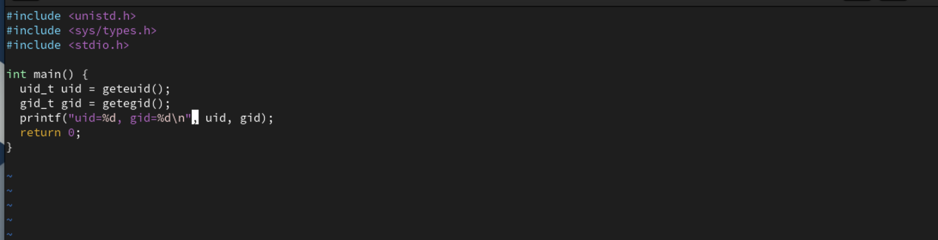

Программа simpleid.c

1. Скомпилировали и запустили ее. Сравнили ее результат с выводом команды id. (рис. ??)

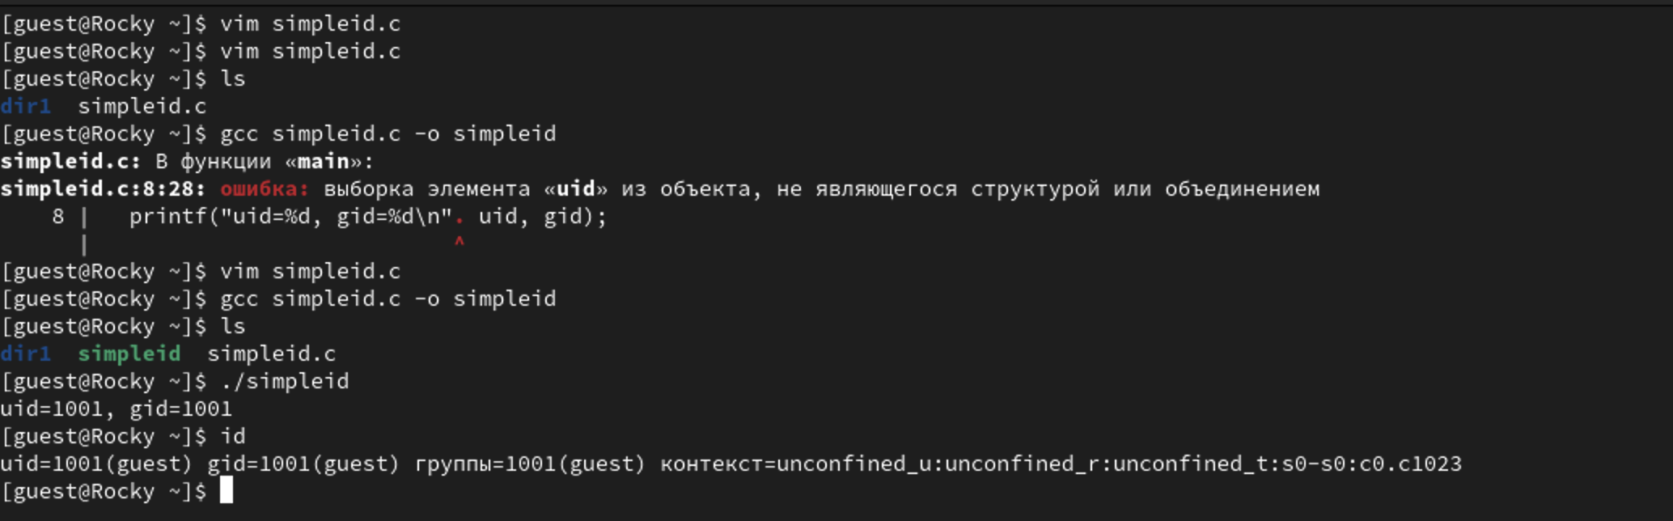

Запуск программы simpleid.c

1. Усложнили программу simpleid.c и получили программу simpleid2.c. (рис. ??)

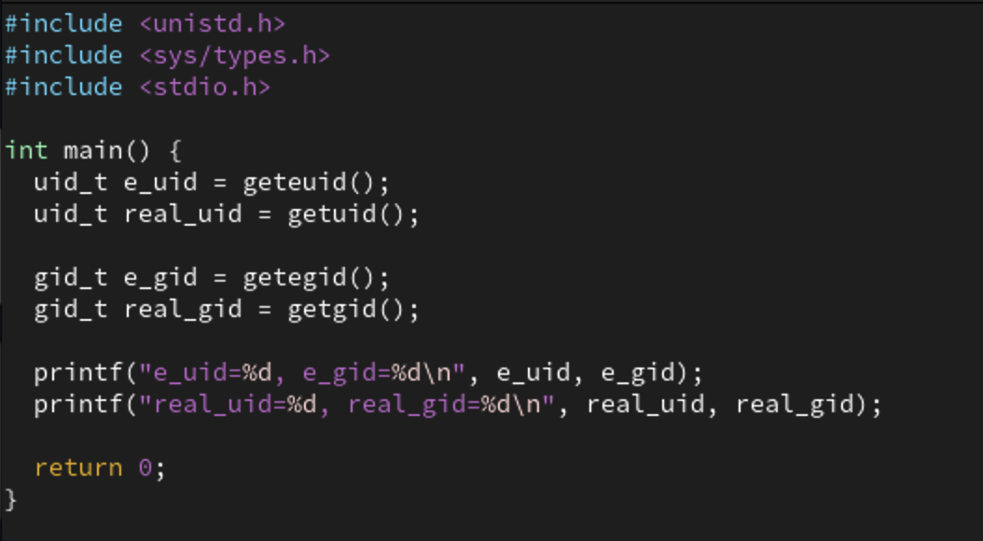

Программа simpleid2.c

1. Скомпилировали и запустили программу simpleid2.c (рис. ??)

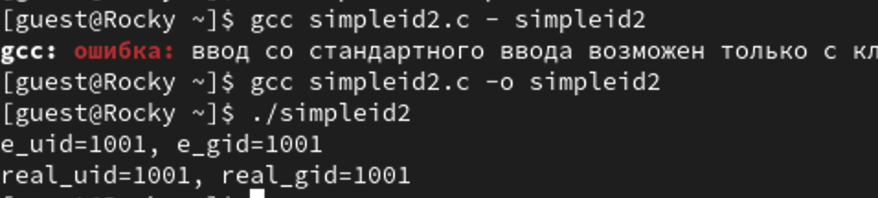

Компиляция программы simpleid2.c

1. От имени суперпользователя выполнили команды:

chown root:guest /home/guest/simpleid2  
chmod u+s /home/guest/simpleid2

Выполнили проверка правильности установки новых атрибутов и запсутили программу simpleid2.c и id (рис. ??)

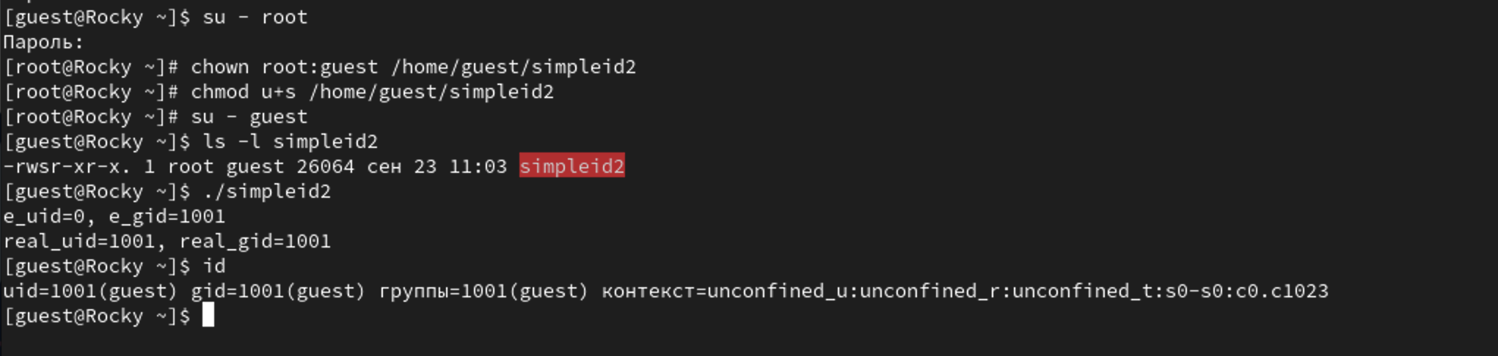

Изменение атрибутов simpleid2

1. Проделали то же самое относительно SetGID-бита (рис. ??)

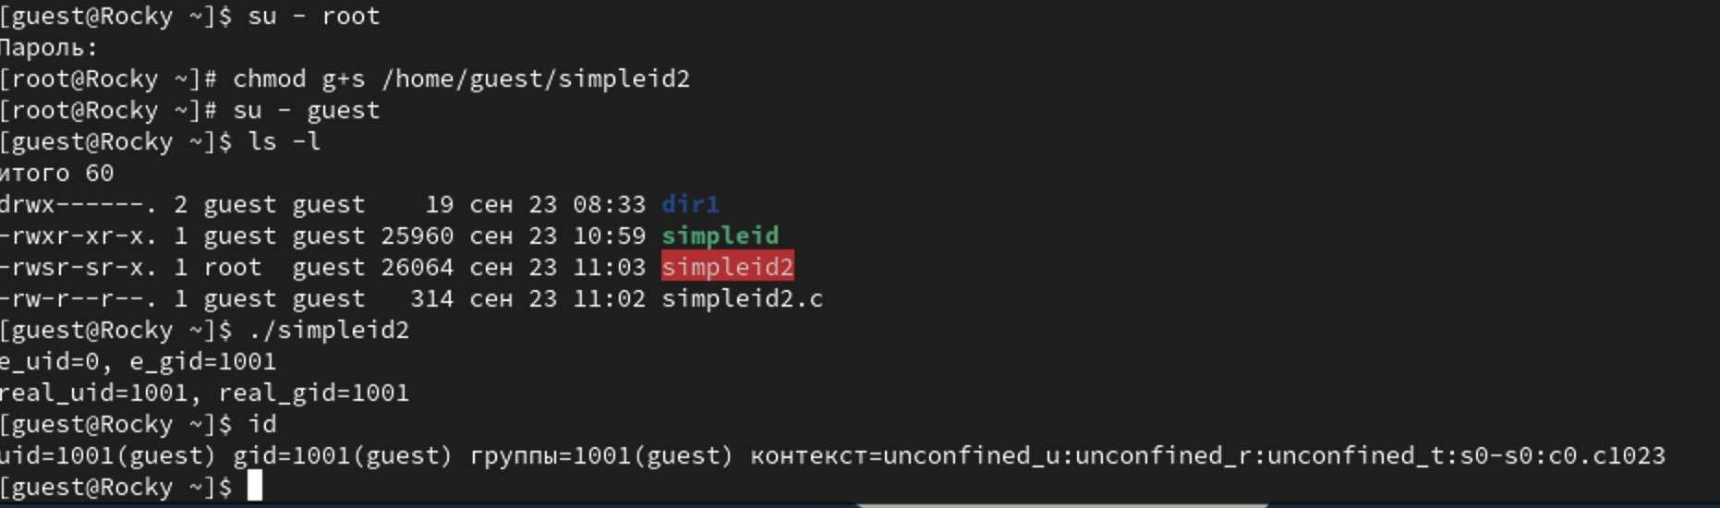

SetGID-бита

1. Создали программу readfile.c (рис. ??)

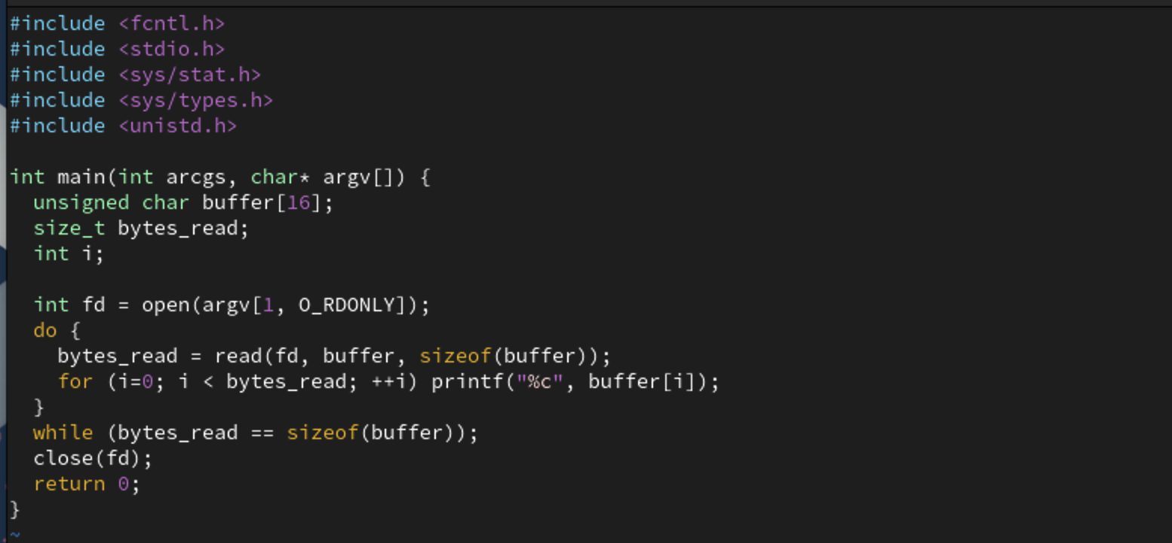

Программа readfile.c

1. Изменили владельца файла readfile.c и настроили так, чтобы только суперпользователь мог его прочитать. И проверили, что пользователь guest не может его прочитать. (рис. ??)

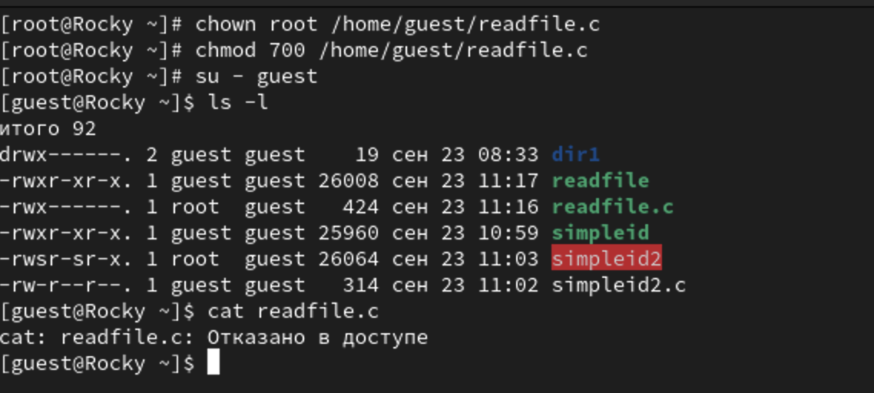

Изменение пользователя

1. Сменили у программы readfile пользователя и установили SetUD-бит. И проверили, что программа может прочитать файл readfile.c и /etc/shadow. (рис. ??)

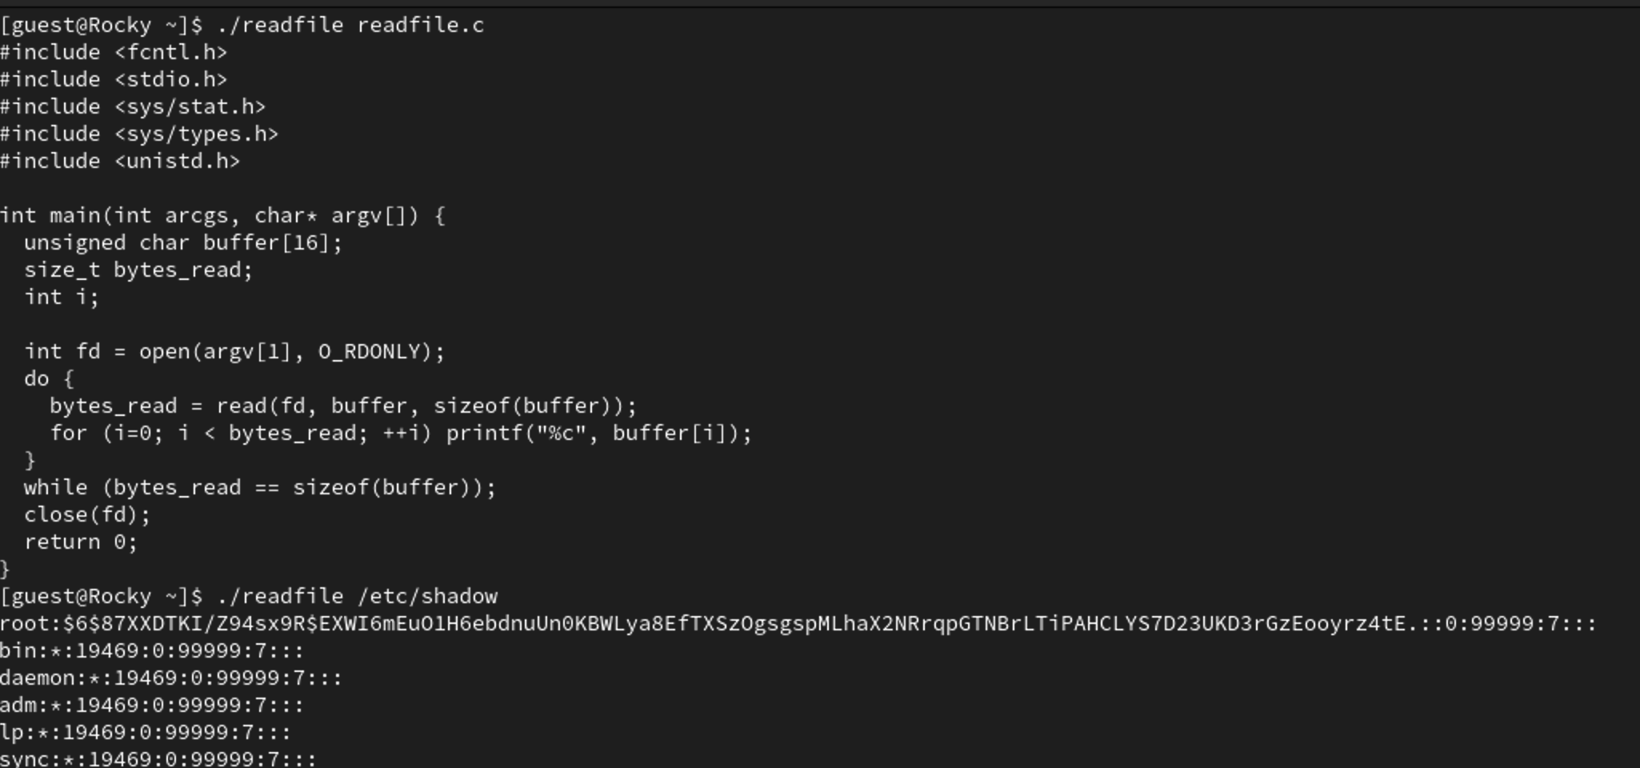

Установка SetUD-бит

1. Выяснили установлен ли Sticky-бит на директории /tmp командой (рис. ??):

ls -l / | grep /tmp

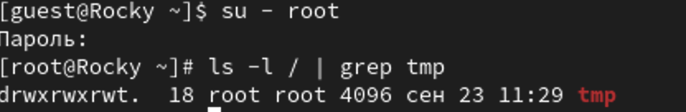

Sticky-бит

1. Создали file01.txt, записали туда слово “test”, проверили атрибуты файла и разрешили чтение и запись для категории “все остальные”. (рис. ??)

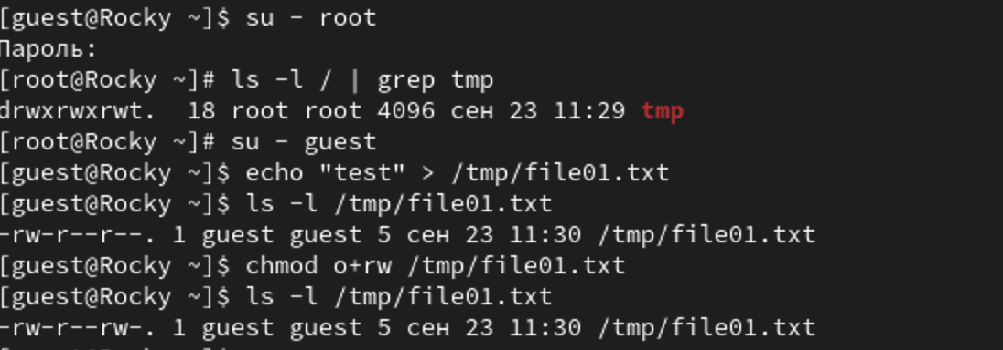

Файл file01.txt

1. Попытались прочитать файл, дописать, переписать и удалить файл от имени пользователя guest2. Получилось только прочитать file01.txt (рис. ??)

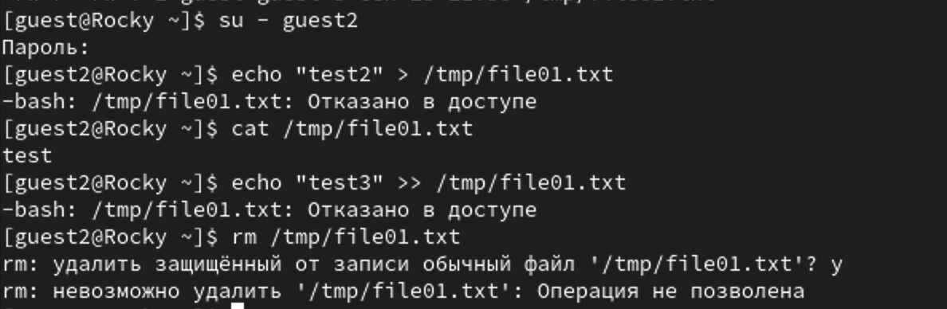

Чтение, запись, удаление file01.txt

1. Перешли в режим суперпользователя и сняли Sticky-бит. (рис. ??)

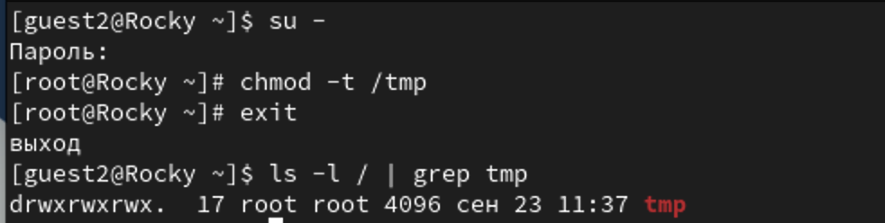

Снятие Sticky-бит

1. Проделали все те же шаги из пункта 12. В этот раз также удалось удалить файл. (рис. ??)

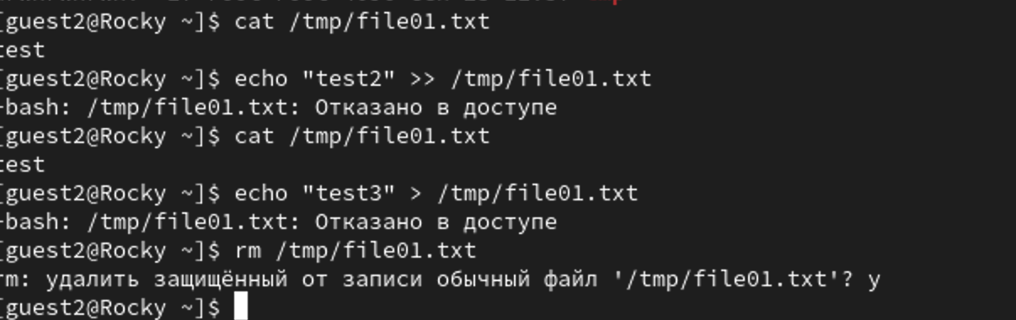

Операции после снятия Sticky-бита

# 3 Выводы

Изучили механизмы изменения идентификаторов, применения SetUID- и Sticky-битов. Получили практические навыки работы в консоли с дополнительными атрибутами. Рассмотрели работу механизма смены идентификатора процессов пользователей, а также влияние бита Sticky на запись и удаление файлов.

# Список литературы